Tunnustyrkur

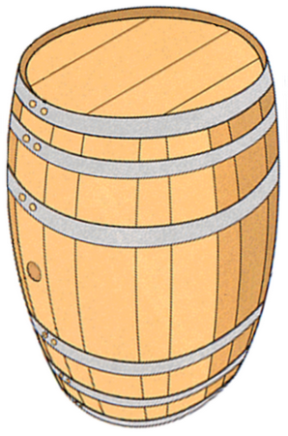Træ hevur frá náttúruni ymiskan eginleika. Nøkur viðasløg eru sterk og tung, onnur eru løtt og veik, og nógv er einastaðni har í millum.

Fura, ið vanliga verður brúkt til tunnur, er lættur viður og ikki so sterkur og haldbærur.

Ein turr tunna, er munandi lættari at bróta enn ein tunna, ið hevur staðið við t.d. vatni í ella í einum vátum rúmi. Tað saman er við keppunum (gassunum), ið verða brúktir at sláa tunnuna við. Ynskir tú eina sterka tunnu og keppar, eigur tú at væta hesi nakrar dagar undan, tú skalt sláa. Hjá børnum er ofta stuttligari, at tunnan ikki er ov seig, men heldur brotnar í stykkjum.

Tá tunnur verða styrktar, er altíð av stórum týdningi, at gjarðarnar eru væl slignar niður, serliga ovasta og næstovasta gjørð. Gjarðarnar kunnu festast við naglum ella skrúvum ígjøgnum gjørðina. Naglarnir og skrúvurnar skulu helst raka inn í botnin ella lokið.

Tá tú borar hol í tunnuna fyri at binda í, bora tá millum fjalirnar í lokinum.

Her er ein vegleiðing um, hvussu tunnur eiga at verða styrktar.
0.-1.fl. | Turr tunna (½ stødd) við fast slignum gjarðum.
2.-3. fl. | Turr tunna (¾ stødd), ovasta og niðasta gjørð negld føst við 4-6 naglum (galv.).
4.-5.fl. | Turr tunna (¾ stødd), lokið bloytt dagin fyri. Ovasta og niðasta gjørð negld føst við  4-6 naglum (galv.).
6.-7. fl | Bloytt tunna. Ovasta og niðasta gjørð negld føst við 4-6 naglum (galv.).
8.-10. | Bloytt tunna. Ovasta og niðasta gjørð skrúvað føst við 4-6 skrúvum.

Δ Tunnur fáast eisini úr eik, men hesur eru næstan ómøguligar hjá børnum at sláa niður.

